par malik B » 19 Avr 2020 21:38
tables des matières:
_ LES BASES
_CONCEPTS
_VWAP AIMANT
_L'INERTIE
_MACRO et MICRO VWAP
_BANDES DE DÉVIATION STANDARD (écart type)
_Trader avec le VWAP
LES BASES
Le VWAP est la moyenne de toutes les transactions en une journée, ajustée quand plus (ou moins) de volume se négocie à un prix donné. Il s'agit d'une moyenne des coûts en devise qui reflète fidèlement lorsque les transactions plus importantes se produisent (par rapport aux transactions plus petites et sans conséquence) plus objectivement que les moyennes mobiles traditionnelles.
Mathématiquement, le VWAP est le montant total des transactions effectuées au cours d'une certaine période divisé par le montant total des volumes échangés au cours de la même période.
∑( volume X prix)
--------------------------------------
∑ Volume
initialement utilisé par les sociétés de négociation institutionnelles au milieu des années 80 comme référence d'exécution (exécution benchmark), le VWAP évalue l'opportunité d'une position accumulée pour le compte d'un client (achats préférables si dessous et ventes si dessus) comme point de référence critique et objectif.
L'exécution d'ordres importants sans impact sur le marché nécessite plusieurs transactions relativement petites au cours de la période d'acquisition. Le prix moyen de la position est ensuite comparé au prix moyen du marché (VWAP) pour évaluer sa qualité.
Menée par le développement technologique, l'utilisation du VWAP a évolué au fil du temps. Les institutions se sont largement tournées vers l'exécution automatisée et des algorithmes supplémentaires à la place des traders manuels, mais le VWAP reste toujours aussi crucial.
VWAP représente le vrai prix moyen du marché sur la durée indiquée, le plus souvent l'intégralité d'une journée de trading.

CONCEPTS DE BASE
Le VWAP est cumulatif d'un événement; la plupart des analyses techniques sont périodiques sur un nombre récent de bougies.
Le VWAP n'est pas susceptible au changement de période ou de timeframe - contrairement aux moyennes mobiles.
En plus de fournir un contexte accru, le calcul cumulatif du VWAP évite toute confusion concernant les unité de temps et les paramètres d'indicateur sélectionnés qui existent dans presque tous les autres éléments de l'analyse technique.
Peu importe que vous utilisiez un graphique d'une minute, un graphique horaire ou quoi que ce soit entre les deux. Il n'y a qu'un seul VWAP intraday. Le basculement entre les périodes affectera la granularité à laquelle vous pouvez voir le comportement VWAP, mais le calcul reste constant.
On ne peut pas en dire autant des indicateurs périodiques, où une moyenne mobile sur 20 périodes sur un graphique d'une minute sera souvent radicalement différente de ce qu'elle serait avec toute autre période d'agrégation.
Considérez chaque graphique comme un portrait dessiné bougie par bougie. Imaginez si vous ne pouviez voir que les 9, 20 ou 50 derniers coups de pinceau faits par l'artiste, alors que tout ce qui précède disparaît de la vue pendant qu'ils continuent à peindre.
C'est le problème des indicateurs périodiques. Les données au-delà de la période de rétrospective arbitraire que vous avez sélectionnée (9ema, 20sma, etc.) ne sont plus prises en compte dans le calcul, vous laissant une image incomplète du marché.
La nature cumulative du VWAP vous permet de voir la peinture se développer au cours de la journée tout en prenant en compte chaque bougie. Aucune donnée n'est laissée de côté, car chaque transaction qui a eu lieu devrait prendre en compte la façon dont vous interprétez l'état actuel du marché et ce qui est le plus susceptible de se produire ensuite.

VWAP AIMANT
Le VWAP est un aimant qui attire ou repousse. Identifier le style de marché en vigueur - vers ou loin du VWAP - devrait être votre objectif principal.
Il y a un mythe souvent répété au sujet VWAP qui est que le prix est toujours attiré par VWAP - ce n'est pas le cas! Une telle interprétation conduit à une approche trop simpliste consistant à vendre à découvert des titres qui se négocient trop au-dessus du VWAP et à acheter ceux qui tombent trop au-dessous, dans l'attente d'un renversement imminent.
Si cela était vrai, nous n'aurions jamais assisté à des tendances soutenues. La réalité la plus nuancée est que le prix peut être tiré vers le VWAP ou en être activement repoussé.
Trader le magnétisme du VWAP - plutôt que simplement la direction (longue ou courte) d'un graphique - est un objectif plus sophistiqué. Si vous avez déjà été aligné sur la direction du marché, mais frustré lorsqu'un breakout consolide (ou vice versa), vous avez donc connu un "désalignement '' magnétique. Que j'essaierais de développer plus tard
L'INERTIE
En accordant un poids égal au volume dans son calcul, le VWAP est intuitivement plus sensible aux mouvements de prix sur un volume important par rapport à ceux qui ont moins d'argent derrière eux. Comme le VWAP absorbe plus de données de prix et de volume au fil du temps, il devient plus résistant aux oscillations aléatoires et aux changements brusques. Cela lui permet de refléter avec précision uniquement les changements significatifs de la valeur d'un marché, renforçant sa crédibilité en tant que point de référence fiable.
On considère cela comme l'inertie du VWAP, où sa résistance au changement le rend beaucoup plus fiable que les indicateurs à court terme émettant un nouveau signal d'achat / vente toutes les deux minutes. Lorsque le VWAP réagit aux mouvements du marché en pente (slop) ou en tendance, les traders doivent y faire attention.
MACRO et MICRO VWAP
L'idée sous-jacente du VWAP est le lancement d'une moyenne cumulative pondérée en fonction du volume à partir d'un point de départ ancré. Tous les VWAP efficaces sont lancés lors d'un événement significatif qui devrait indiquer un changement attendu dans le comportement du marché, représentant le prix moyen continu à partir de ce moment.
Bien que le plus souvent connu comme un indicateur sur une journée tracé de l'ouverture du marché à sa clôture , le VWAP est applicable aux durées plus longues (plusieurs jours) et plus petites (intraday)

Macro VWAP - lancé à partir d'un événement fondamental significatif (bénéfices, communiqué de presse, etc.) ou technique (gap importants, récentes ouvertures de marché, etc.)
Micro VWAP - initiés à partir des bas et des hauts intraday pour générer des limites de support et de résistance dérivées des prix extrêmes
Nous avons tendance à voir le monde à travers des événements significatifs plutôt que des retours en arrière périodiques, alors pourquoi ne pas appliquer la même approche à notre analyse technique? Vous ne demanderiez pas à vos amis "comment avez-vous été au cours des 20/50/100 derniers jours?", Alors ne faites pas de même avec le graphique que vous analysez.
Les moyennes liées aux événements nous facilitent la relation avec le graphique, en encadrant les données comme une histoire plutôt que comme une série de nombres aléatoires.
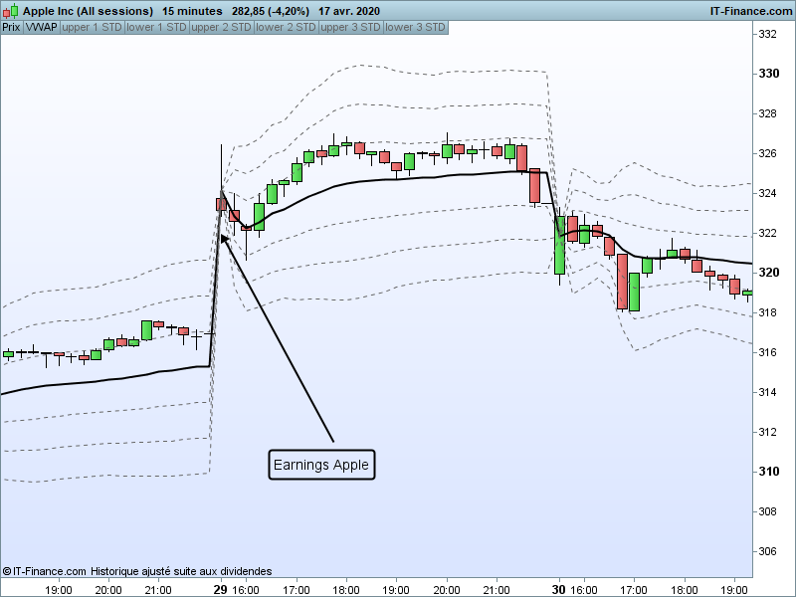
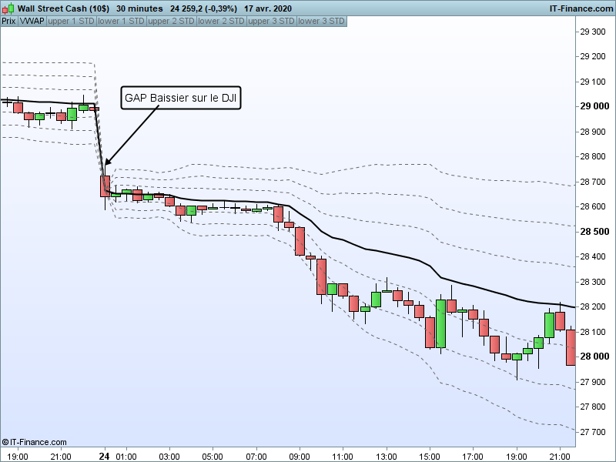

BANDES DE DÉVIATION STANDARD
Ecarts types
Sans métrique pour déterminer la position du graphique par rapport au VWAP, notre seule méthode d'évaluation - sommes-nous au-dessus ou au-dessous? - est considérablement simplifié. Les écarts-types sont une mesure statistique objective qui quantifie la variance dans un ensemble de données, une petite valeur indiquant que la plupart des points de données sont proches de la moyenne et une valeur plus grande indiquant une dispersion plus large. En appliquant cet outil au trading avec VWAP servant de moyenne, nous pouvons tracer ces écarts sous forme de bandes pour créer une unité de mesure visible pour caractériser les mouvements du marché et évaluer la volatilité.
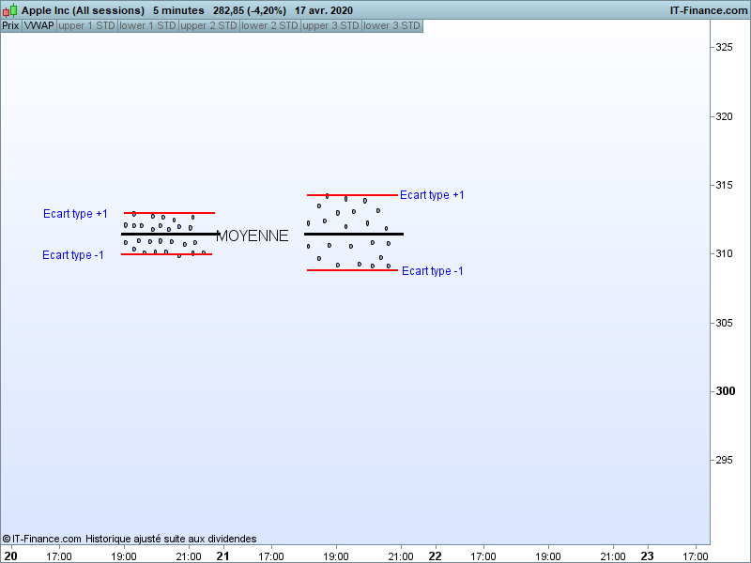
Les bandes de déviation sont tracées en continu à côté de VWAP, s'ajustant automatiquement à mesure que nous recevons plus de données. Ils commencent généralement petits et augmentent à mesure que les prix commencent à se détacher de la moyenne du marché, mais en l'absence de volume ou de volatilité notable, ils restent stables tout au long de la journée.
Le taux auquel ils changent variera en fonction à la fois de l'éloignement du VWAP et du volume des transactions lorsque nous le faisons.

Trader avec le VWAP
L'application de VWAP et de bandes de déviation à un graphique crée un système de grille virtuelle qui vous permet de classer l'activité du marché en thèmes significatifs. Comme les balises de voie sur une route, les bandes de déviation regroupent thématiquement le marché en zones. Chaque région a des caractéristiques uniques et des attentes différentes (directionnel long / court versus aucune tendance identifiable). Cela permet un recadrage supérieur de la façon dont nous analysons un graphique, en passant de "est-ce un long ou un court?" à "est-ce même en mouvement ?".
Bien que simple et compréhensible, afficher chaque graphique sous forme de long ou de court est un choix binaire erroné. Plutôt que du bull VS bear, c'est Range VS tendance (ou aléatoire vs non aléatoire). Pendant les périodes de consolidation, il n'y a aucun avantage perceptible pour vous aider à gagner de l'argent. Par conséquent, la distinction entre les marchés directionnels et non directionnels devrait être l'objectif principal.
Les quatre zones de la grille vwap
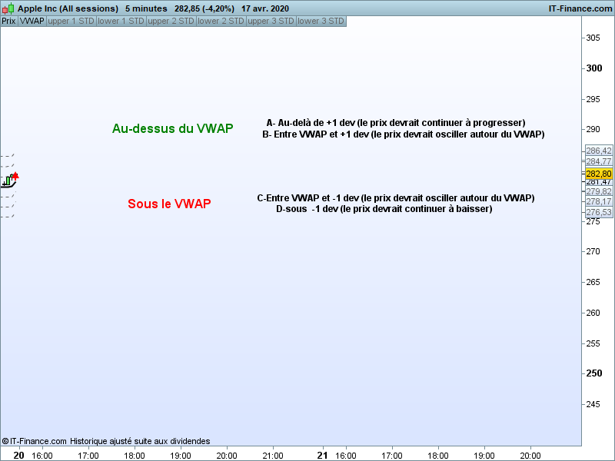
Le franchissement des prix entre les zones VWAP est un événement notable et, le plus souvent, il rencontre un certain degré de résistance. Les barrières séparant les zones (VWAP et bandes de déviation) sont par ailleurs des zones cachées de soutien et de résistance qui peuvent être utilisées pour les prise de position et entrevoir les niveaux de risque, ainsi que pour la gestion continue une fois qu'une position a été initiée.
Ces barrières sont calculées automatiquement et dynamiques, fluctuant tout au long de la journée à mesure que nous recevons de nouvelles données de prix et de volume. Les zones s'étendent lorsque le prix maintient une tendance et se contractent lorsque le prix se consolide vers le VWAP. Le passage des prix dans une autre zone signifie généralement un changement de tendance, mais la pente (slop) du VWAP (le taux auquel il évolue) peut préfigurer un changement à venir encore plus à l'avance.

CONCLUSION
À la base, l’objectif du trading technique est de :
-identifier une tendance probable ou une contre-tendance qui devrait se poursuivre.
-entrer en position à un niveau crédible de support ou de résistance avec un risque défini.
-surveiller la probabilité de poursuite ou d’inversion imminente pour optimiser votre sortie
Je suis peut-être partial, mais le VWAP répond à tous ces critères. Le système de grille nous permet de mieux voir l’orientation prévue du marché, et les obstacles dynamiques qui bordent chaque zone nous fournissent des niveaux de risque détectables S/R et des coupes claire que nous pouvons utiliser à la fois pour entrer les positions et pour les gérer activement au fur et à mesure qu’ils progressent.
Bien que le VWAP n’est pas le Saint Graal, il est un utilitaire exceptionnel pour différencier entre un comportement aléatoire et non-aléatoire (tendance) .
Il ne vous sauvera pas du trading indisciplinée, mais c’est un indicateur intuitif, son objectif et reconnu sur le plan institutionnel - il fournit une clarté bien nécessaire sur les marchés chaotiques.
Le VWAP agit comme un trader voudrait que ses indicateurs se comportent: de manière appropriée, en donnant de nombreux (mais pas trop!) Signaux crédibles, avec peu d'espace pour l'avis personnel - limitant le nombre de façons dont le trader peut influer sur l'analyse. Il donne une forme et un sens à des graphiques qui par ailleurs semblent arbitraires, visualisant la «main invisible» d'Adam Smith de la mécanique de l'offre et de la demande d'une manière accessible .

